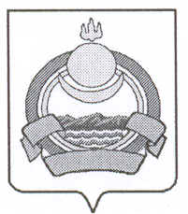
СОВЕТ ДЕПУТАТОВ

муниципального образования городского поселения
«Поселок Онохой»
Заиграевского района Республики Бурятия

671300 п. Онохой, ул. Гагарина, д.11, тел. 830136(56-2-59), тел/факс: 830136(56-3-03)
adm-onohoy@mail.ru

РЕШЕНИЕ

п. Онохой № 163 от « 30 » декабря 2019г.

Об отмене Решения Совета депутатов
№158 от 18.04.2013г.
«О муниципальном жилищном контроле
на территории муниципального образования
городского поселения «Поселок Онохой»

В соответствии с ч.10 ст.35 Федерального закона №131-ФЗ от 06.10.2003 «Об общих принципах организации местного самоуправления в Российской Федерации», также руководствуясь ст.21, ст.23 Устава муниципального образования городского поселения «Поселок Онохой», и по протесту прокуратуры №03-02-2019 от 03.12.2019г.,
Совет депутатов РЕШИЛ:
- Отменить Решение Совета депутатов №158 от 18.04.2013г. «О муниципальном жилищном контроле на территории МОГП «Поселок Онохой»

- Обнародовать настоящее Решение на официальном сайте администрации МО ГП «Поселок Онохой»

Глава
муниципального образования
городского поселения «Поселок Онохой» Сорокин Е.А.
руководитель администрации

Председатель Совета депутатов Рассадина Г.В.

